SLO - Specifieke Lerarenopleiding

### FORMULIER VOOR LESVOORBEREIDINGEN

**Algemene gegevens**

|  |  |
| --- | --- |
| Cursist: Joline Goossens |  |
| Mentor: / |  |
| Begeleider SLO: Michel Moerman & Kim Janssens |  |
| School: / |  |
| Onderwijsvorm: BSO |  |
| Leervak: TV Huishoudkunde/gezinstechnieken |  |
| Klas / Jaar / Richting: 2de leerjaar, tweede graad / Verzorging-voeding |  |
| Aantal Leerlingen: 12 |  |
| Datum: 7 / 10 /2016 |  |
| Klaslokaal: /, van 9u tot 9u15 |  |

###### Lesonderwerp (*Hoofdstuk: onderdeel)*

Vorige lessen: De bevruchting en zwangerschap

Deze les: De bevalling

Volgende les: De baby

**Leerplan:** zie bijlage 1 t.e.m.4

Leerplan BSO, TV Huishoudkunde/gezinstechnieken, 2de graad, Gemeenschapsonderwijs, 2010/029

**Beginsituatie**

*Leerlingengroep en voorkennis:* De klasgroep bestaat uit 12 leerlingen (11 meisjes en 1 jongen) tussen 15 en 17 jaar. De groep is eerder aan de rustige en passieve kant, waardoor het nodig is om de groep actief te betrekken. De leerlingen vinden theoretische lessen moeilijk en hebben nood aan aanschouwelijk materiaal en voldoende herhaling om de theorie te begrijpen en te verwerven. In de eerste graad hebben de leerlingen les gekregen over het menselijk lichaam waarbij de anatomie van de man en vrouw aan bod kwam, menstruele cyclus en bevruchting. Tijdens de vorige lessen werd deze leerstof herhaald en aangevuld met theorie over de zwangerschap. De huidige les zal verder bouwen op de reeds aanwezige kennis.

*Infrastructuur:* Een klaslokaal met smartbord, beamer, PC en schrijfbord. De klasopstelling is U-vorm.

*Eigen onderwijservaring en vakkennis over het onderwerp:* De leerkracht is vroedvrouw en heeft dus een ruime kennis over de bevalling. Na opleiding vroedkunde, is de leerkracht gestart met een job als wetenschappelijke medewerker met een onderzoek naar gezond zwanger worden. De eigen onderwijservaring is beperkt tot het geven van presentaties op wetenschappelijke congressen.

**Geraadpleegde informatiebronnen**

**BOEKEN & CURSUSSEN**

Bogaerts, A., Gooris, F., Geerdens, L. Vroedkunde. normale baring en kraambed. Garant: Antwerpen – Appeldoorn, 2012.

GEERDENS, L., & GOORIS, F. Normale baring en kraambed: leerboek voor de verloskundige praktijk. Garant: Antwerpen – Appeldoorn, 2012.

PRINS, M., VAN ROOSMALEN, J., & SCHERJON, S. Praktische verloskunde. Bohn Stafleu van Loghum, 2009.

**INTERNET**

JAbaby (oktober 2015) “Bevalling animatie”. Geraadpleegd op 17/09/2016 op <https://www.youtube.com/watch?v=cyWVhScU1Yg>

<https://www.dokterdokter.nl/wp-content/uploads/2009/01/16659893_m.jpg>, geraadpleegd op 17/09/2016

<http://www.anatomystuff.co.uk/media/catalog/product/cache/1/image/1000x/9df78eab33525d08d6e5fb8d27136e95/i/m/img_l10-4_foetus-model.jpg>, geraadpleegd op 17/09/2016

<http://campus.cerimes.fr/maieutique/UE-bstetrique/travail_debut/site/html/images/figure1(1).jpg>, geraadpleegd op 17/09/2016

<http://www.babybrabbel.nl/sites/default/files/styles/inline_images/public/resize/remote/a848bde784142fcb2a65de4f7cef541d-524x150.png?itok=XtppU_ch>, geraadpleegd op 17/09/2016

<http://www.verloskundigenpraktijkeva.nl/wp-content/uploads/2013/06/uitdrijvingsfase.jpg>, geraadpleegd op 17/09/2016

<http://www.verloskundigenijmegenwest.nl/wp-content/uploads/2012/10/partus.png>, geraadpleegd op 17/09/2016

**Overzicht van de bijlagen: genummerd**

1. Voorblad leerplan
2. Betrokken pagina(‘s) van het leerplan waarop de geselecteerde leerplandoelstellingen zijn aangeduid.
3. Betrokken pagina(‘s) van het leerplan waarop de geselecteerde didactische wenken zijn aangeduid.
4. Betrokken pagina(‘s) van het leerplan waarop de geselecteerde algemene doelstellingen zijn aangeduid.
5. PowerPointpresentatie
6. Bordschema

## Opmerkingen vanwege de mentor

##### Nagekeken door de mentor:

**Bordschema :** zie bijlage 6

**Lesdoelstellingen: genummerd en geklasseerd**

**COGNITIEF**

**Weten**

1. De leerlingen kunnen de drie fases van een bevalling opsommen.
2. De leerlingen kunnen benoemen wat er met de baarmoederhals gebeurt in de eerste fase van de bevalling (ontsluitingsfase).
3. De leerlingen kunnen benoemen wat er in de tweede fase (uitdrijvingsfase) van de bevalling gebeurt.
4. De leerlingen kunnen verwoorden wat er in de derde fase (nageboorte) van de bevalling gebeurt.
5. De leerlingen kunnen de drijfkracht per fase van de bevalling benoemen.

**Inzien**

1. De leerlingen kunnen met eigen woorden uitleggen wat er in de ontsluitingsfase van de bevalling gebeurt.
2. De leerlingen kunnen met eigen woorden uitleggen wat er in de uitdrijvingsfase van de bevalling gebeurt.
3. De leerlingen kunnen met eigen woorden uitleggen wat er in het nageboorte van de bevalling gebeurt.
4. De leerlingen kunnen met eigen woorden uitleggen wat een contractie is.

**AFFECTIEF**

1. De leerlingen kunnen aandachtig de les volgen.
2. De leerlingen zijn bereid om te luisteren naar wat anderen zeggen.
3. De leerlingen kunnen op een mature manier de les volgen.

| timing | doel nr. | leerinhoud | werkvormen | media |
| --- | --- | --- | --- | --- |
| 2’ |  | **Lestitel: De bevalling**  **Herhaling vorige les:**   * Zwangerschap * Baarmoeder en baarmoederhals | **MOTIVATIEFASE**  **Werkvorm:** vraagstelling  L: Vandaag gaan we verder met de leerstof van vorige les. Deze foto als heropfrissing van de vorige les. Wat zien jullie op deze foto?  *A: Zwangere vrouw, zwangere buik*  L: Inderdaad. Vorige les hebben we de bevruchting en zwangerschap in detail besproken. We hebben toen ook gezien dat een ongeboren baby niet zomaar los in de buik zweeft. Neen, de baby zit in een vrouwelijk orgaan. Welk orgaan is dat?  *A: Baarmoeder*  L: Inderdaad. Op deze afbeelding zien jullie de ongeboren baby in de vruchtzak met water. En daarrond de baarmoeder. De baarmoeder is afgesloten zodat die baby veilig afgesloten zit. De baarmoeder bestaat het baarmoederlichaam (grote deel met baby) dat overgaat naar een nauwer deel, namelijk de baarmoederhals. De baarmoederhals sluit de baarmoeder af. Je kan een baarmoeder een beetje vergelijken met een fles: de onderkant kan je zien als het baarmoederlichaam en de hals van de fles zou je kunnen zien als de baarmoederhals die afgesloten kan worden zodat de inhoud bewaard blijft. Dit was een korte herhaling van de vorige lessen. Het thema van de huidige les is “de bevalling”. | PPT 1  PPT 2  PPT 3 – 4  Glazen fles  PPT 5 |
| 5’ | 1, 2, 6, 10, 11, 12  5, 9, 10, 11, 12 | **FASE 1: De ontsluitingsfase**   * Wat gebeurt er in de 1e fase?   Baarmoederhals:   * Verkorten * Openen   **FASE 1: De ontsluitingsfase**   * Baarmoederhals * Drijfkracht   Contracties of weeën  **HERHALINGSVRAGEN**   * Hoe heet de eerste fase? * Wat gebeurt er in de eerste fase? * Wat is de drijfkracht? * Na fase 1 komt… | **LESFASE 1**  ***verwerven***  **werkvorm: actief doceren**  L: De bevalling bestaat uit 3 fasen. We gaan vandaag elke fase van de bevalling overlopen, kijken wat er gebeurt en wat de drijfkracht is. De eerste fase wordt de ontsluitingsfase genoemd. Wat zou er moeten gebeuren opdat de baby kan geboren worden?  *A: de hals moet open gaan, opening maken*  L: Inderdaad. En dit zal gebeuren ter hoogte van de baarmoederhals. Er gaan 2 zakken gebeuren ter hoogte van de baarmoederhals. De baarmoederhals gaat korter worden en open gaan. Weet er iemand hoeveel ontsluiting er nodig is om een baby geboren te laten worden?  *A: 5? 6? 10?*  L: het juiste antwoord is 10 cm. Hier zien jullie een afbeelding van de opening van de baarmoederhals van 0 – 10 cm  L: Wat is nu de drijfkracht om die baarmoederhals te openen en verkorten? We gaan even naar een filmpje kijken.  L: Hebben jullie gezien en gehoord van de drijfkracht was?  *A: weeën of contracties*  L: De naam “contractie” verraad al wat er gebeurt met de baarmoeder, namelijk contraheren of samentrekken. De baarmoeder is namelijk een spier, dus kan samentrekken.  Bij elke contractie wordt de baarmoederhals een beetje opgerekt tot een opening met een diameter van ongeveer 10 centimeter (‘volledige ontsluiting). De contracties komen eerst ongeveer om de 15 minuten en komen dan sneller en sneller tot om de 3 - 5 minuten. Een wee duurt gemiddeld 1 minuut.  ***verwerken***  **werkvorm: herhalingsvragen**  L: Hoe heet de eerste fase? *A: Ontsluitingsfase*  L: Wat gebeurt er precies in die eerste fase?  *A: ontsluiten en verkorten baarmoederhals*  L: Wie kan me zeggen wat de drijfkracht is?  *A: weeën* | PPT 6  Glazen fles  PPT 7 – 9  PPT 10  Staf en Mathias testen een bevalling uit | Het Lichaam van Coppens [1 – 1’50’’] <https://www.youtube.com/> watch?v=_-2s5O8c61U Filmpje Coppens  PPT 11  PPT 12  Bordschema A |
| 5’  2’ | 3, 7, 10, 11, 12  5, 9, 10, 11, 12  4, 8, 10, 11, 12  5, 9 | **FASE 2: UITDRIJVINGSFASE**  Wat gebeurt er in de 2de fase?   * + Indalen in geboortekanaal   + Eigenlijke geboorte     - Hoofd     - Schouders     - Lijf   **FASE 2: UITDRIJVINGSFASE**   * Wat? Indalen & geboorte * Drijfkracht?   Contracties  Persen  **HERHALING**   * Hoe heet de 2de fase? * Wat gebeurt er in de 2de fase? * Drijfkracht?   **FASE 3: NAGEBOORTEFASE**   * Geboorte placenta en vliezen * Contractie baarmoeder | **LESFASE 2**  ***verwerven***  **werkvorm: actief doceren**  L: Wat gebeurt er in de 2de fase?  *A: de geboorte*  L: Inderdaad, de baby wordt geboren, maar zal eerst verder moeten indalen in het geboortekanaal. Nadat de baby is ingedaald, zal deze geboren worden met het achterhoofd eerst, daarna de schouders en het lijf. We gaan naar een filmpje kijken van de uitdrijvingsfase  L: Wat is de drijfkracht van de uitdrijvingsfase?  *A: contracties?*  L: Inderdaad. In de tweede fase worden de contracties “persweeën” genoemd en deze komen om de 2 – 3 minuten. De eigenlijke geboorte duurt ongeveer 30 a 60 minuten. Daarnaast hebben we nog een extra drijfkracht, namelijk de mama zelf die meeperst.  ***verwerken***  **werkvorm: herhalingsvragen**  L: Hoe heet de 2de fase?  A: De uitdrijvingsfase  L: Wat gebeurt er in de 2de fase?  A: de baby daalt in & wordt geboren  L: Wat is de drijfkracht in de 2de fase?  A: contracties en persen  **LESFASE 3**  ***verwerven***  **werkvorm: actief doceren**  L: En dan de laatste fase, de nageboortefase. Wat zou er in deze fase gebeuren?  A: nageboorte?  L: Geboorte van placenta & vliezen. De baarmoeder zal nog eens samentrekken zodat deze geboren worden. Dus de drijfkracht in deze laatste fase is opnieuw het samentrekken van de baarmoeder. | PPT 13  PPT 14 - 16  PPT 17: Patient Education Video: Normal Vaginal Childbirth  <https://www.youtube.com/watch?v=Xath6kOf0NE> (1’)  PPT 18 - 20  PPT 21  Bordschema B  PPT 22  PPT 23 - 24 |
| 1’ |  |  | **EVALUATIEFASE**  **werkvorm: herhalingsvragen**   * 3 Fasen: welke * Wat gebeurt er per fase? * Drijfkracht? | SLIDE 25  Bordschema C |

**Bijlagen**

**Bijlage 1:** Voorblad leerplan

**Bijlage 2:** Leerplandoelstelling

**Bijlage 3:** Didactische wenken

**Bijlage 4:** Algemene doelstellingen

**Bijlage 5:** PowerPointpresentatie

**Bijlage 6:** Bordschema

**Bijlage 7:** Cursusmateriaal

**Bijlage 1:** Voorblad leerplan

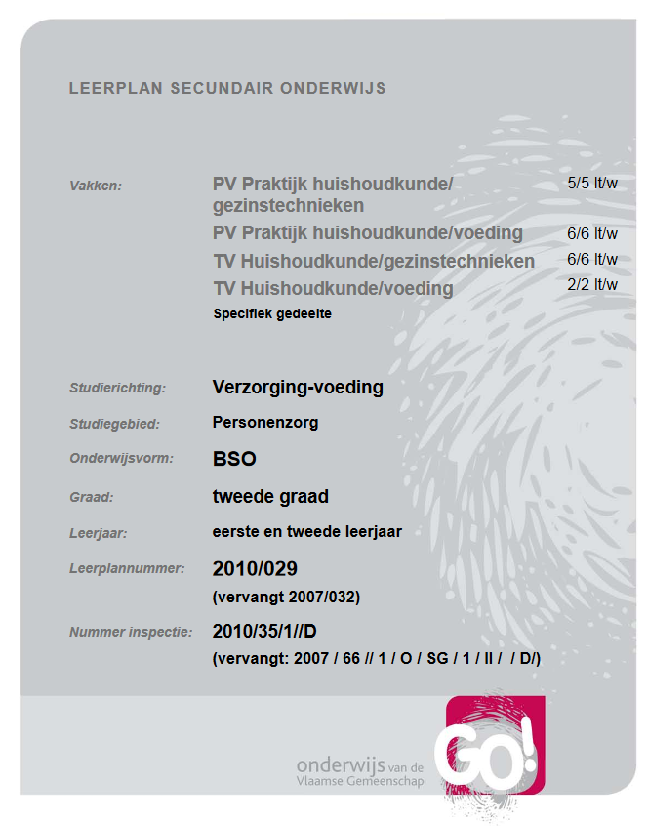

**Bijlage 2:** Voorblad leerplan

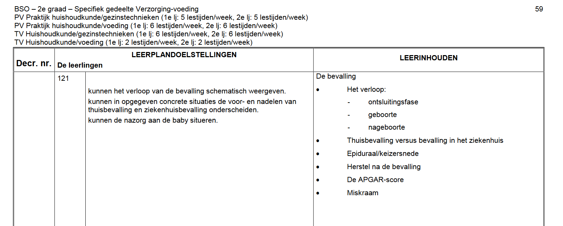

**Bijlage 3:** Didactische wenken

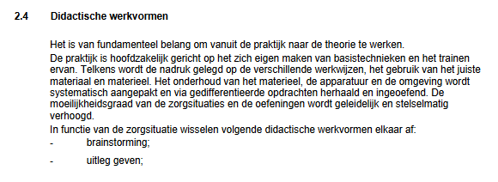

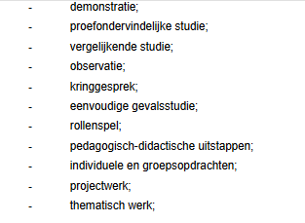

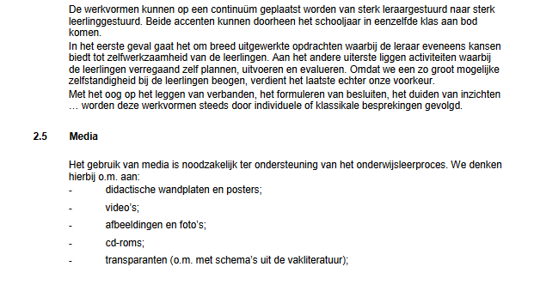

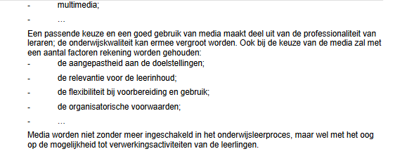

**Bijlage 4**: Algemene doelstellingen

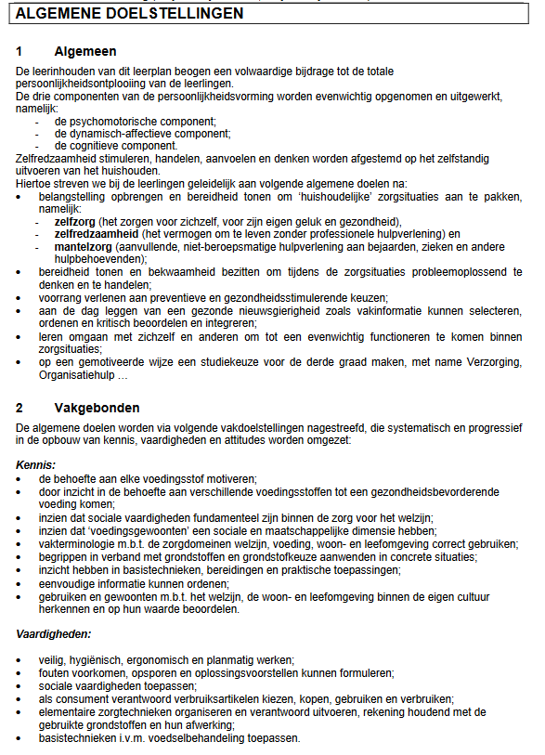

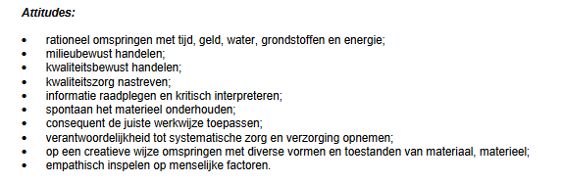

**Bijlage 5:** PowerPointpresentatie

**Bijlage 6:** Bordschema

A.

|  |  |
| --- | --- |
| **FASE 1: ONTSLUITING**  WAT? BM-hals openen + verkorten  DRIJFKRACHT? contracties |  |

B.

|  |  |
| --- | --- |
| **FASE 1: ONTSLUITING**  WAT? BM-hals openen + verkorten  DRIJFKRACHT? contracties  **FASE 2: UITDRIJVING**  WAT? Indalen + geboorte baby  DRIJFKRACHT: contracties + persen mama |  |

C.

|  |  |
| --- | --- |
| **FASE 1: ONTSLUITING**  WAT? BM-hals openen + verkorten  DRIJFKRACHT? contracties  **FASE 2: UITDRIJVING**  WAT? Indalen + geboorte baby  DRIJFKRACHT: contracties + persen mama  **FASE 3: NAGEBOORTE**  WAT? Placenta uitdrijving  DRIJFKRACHT: contracties |  |